**《大学物理II》作业 No.10 热力学第二定律 （C卷）**

**班级 ________ 学号 ________ 姓名 _________ 成绩 _______**

-------------------------------------------------------------------------------------------------------

**\*\*\*\*\*\*\*\*\*\*\*\*\*\*\*\*\*\*\*\*\*\*\*\*\*\*\*\*本章教学要求\*\*\*\*\*\*\*\*\*\*\*\*\*\*\*\*\*\*\*\*\*\*\*\*\*\*\*\***

1. 了解可逆过程和不可逆过程。
2. 理解热力学第二定律的典型表述、微观意义及统计意义。
3. 理解热力学概率及其和实际过程进行方向的关系。
4. *理解玻耳兹曼熵公式及熵增加原理。

5、*掌握可逆过程条件，理解克劳修斯熵公式的意义并能利用它来判断熵变的

正负。

-------------------------------------------------------------------------------------------------------

1. **选择题（6题）:**
2. 可逆循环过程一定是 [  ]。

(A)绝热过程； （B）等压过程； （C）准静态过程； （D）等温过程。

2．下面不属于热力学第二定律描述的是[ ]。

(A)开尔文表述； (B)第二类永动机无法制成；

(C)克劳修斯表述； (D)绝对零度无法达到；

3．关于可逆过程和不可过程的判断：

（1）可逆热力学过程一定是准静态过程；

（2）准静态过程一定是可逆过程；

（3）不可逆过程就是不能向相反方向进行的过程；

（4）凡有摩擦的过程，一定是不可逆过程。

以上四种判断，其中正确的是：**[ ]**

(A) (1)、(2)、 (3)； (B) (1)、(2)、(4)；

(C) (2)、(4)； (D) (1)、(4)。

4．“理想气体和单一热源接触作等温膨胀时，吸收的热量全部用来对外做功。”对此说法，有以下几种评论，哪种是正确的？[ ]

（A）违反热力学第一定律， 也违反热力学第二定律；

（B）违反热力学第一定律， 不违反热力学第二定律；

（C）不违反热力学第一定律， 但违反热力学第二定律；

（D）不违反热力学第一定律， 也不违反热力学第二定律；

5．设有下列过程：

(1) 用活塞缓慢地压缩绝热容器中的理想气体．(设活塞与器壁无摩擦)

(2) 用缓慢地旋转的叶片使绝热容器中的水温上升．

(3) 一滴墨水在水杯中缓慢弥散开．

(4) 一个不受空气阻力及其它摩擦力作用的单摆的摆动．

其中是可逆过程的为  [ ]

1. (1)、(4)[； (B) (1)、(3)、(4)；](javascript:void(0))

[（C）(1)、(2)、(4)； (D) (1)、(2)、(3)。](javascript:void(0))

6. 一杯热水，最后冷却到与周围空气的温度相同，试问水的熵将[ ]

(A) 增加； (B) 不变； (C) 减少； (D) 不确定

**二、判断题（6小题）**

1．第二类永动机不违反能量守恒定律。[ ]

2．非平衡过程一定是不可逆的。[  ]

3．根据热力学第二定律可知：功可以全部转换为热，但热不能全部转换为功。[  ]

4．不可逆过程发生后一定找不到另一过程使系统和外界同时复原。[  ]

5．热量不能自动地从低温物体传向高温物体。[  ]

6. 一切与热现象有关的宏观实际过程都向着热力学概率减小的方向进行。[  ]

**三、填空题（6小题）**

1．对于一定量的理想气体组成的系统：经过等温压缩过程，熵（ ）；　经过绝热自由膨胀过程，熵（ ）。(填：增加、减小或不变)

2．熵增加原理表述为：在 系统中进行的 过程总是向着熵增加的方向进行，直到熵到达最大值为止。

3．在*p-V*图上，两条绝热线 相交；等温线和绝热线 有两个交点。（选填：能或者不能）。

4．1824年法国工程师卡诺(N.L.S.Carnot) 在两个热源之间设计了由理想气体的等 、 、 、 四个过程所构成的循环过程，这种循环过程称为 。卡诺热机的效率只与 有关，与工作物质无关。

5．一卡诺热机（可逆的），低温热源的温度为，热机效率为40%，则其高温热源温度为 K。今欲将该热机效率提高到50%，若低温热源保持不变，则高温热源的温度应 (填：增加或减小) K。

6．将热量*Q*传给一定量的理想气体，

(1) 若气体的体积不变，则其热量转化为 ；

(2) 若气体的温度不变，则其热量转化为 ；

(3) 若气体的压强不变，则其热量转化为 。

1. **计算题（3小题）**

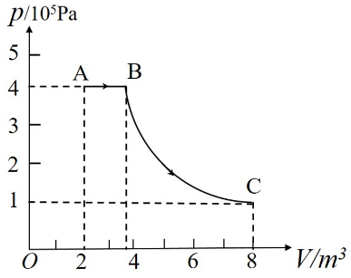1、一定量的单原子分子理想气体，从A态出发经历等压过程膨胀到B态，又经绝热过程膨胀到C态，如下图所示。试求全过程中气体对外做的功、内能的增量及吸收的热量。

2、制冷机工作时，其冷藏室中的温度为 $−$ 10℃，放出的冷却水的温度为11℃，若按理想卡诺循环计算，此制冷机每消耗103J的功，可以从冷藏室中吸出多少热量？

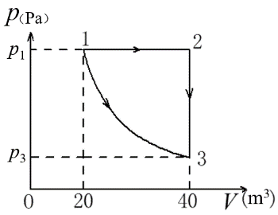3、如图所示，1mol氢气在状态1时*T*1=300K，经两个不同过程到达末态3，1→3为等温过程，计算：

（1）计算1→2，2→3，各个过程所做的功，内能增量和传递的热量；

（2）由路径1→3，计算所做的功，内能增量和传递的热量；

（3）试比较1→2→3，1→3两个过程的熵变 $∆S_{123}$ 和 $∆S_{13}$ 的大小。